ÜNNEPEK

© Horváth Lajos | 2012. ápr. 06. 14:07 | Válasz | #12

© Bencsikné | 2012. ápr. 06. 11:11 | Válasz | #11
Na tessék! Gyorsabb volt a kezem, mint a rendszer:))
Kellemes Ünnepeket!
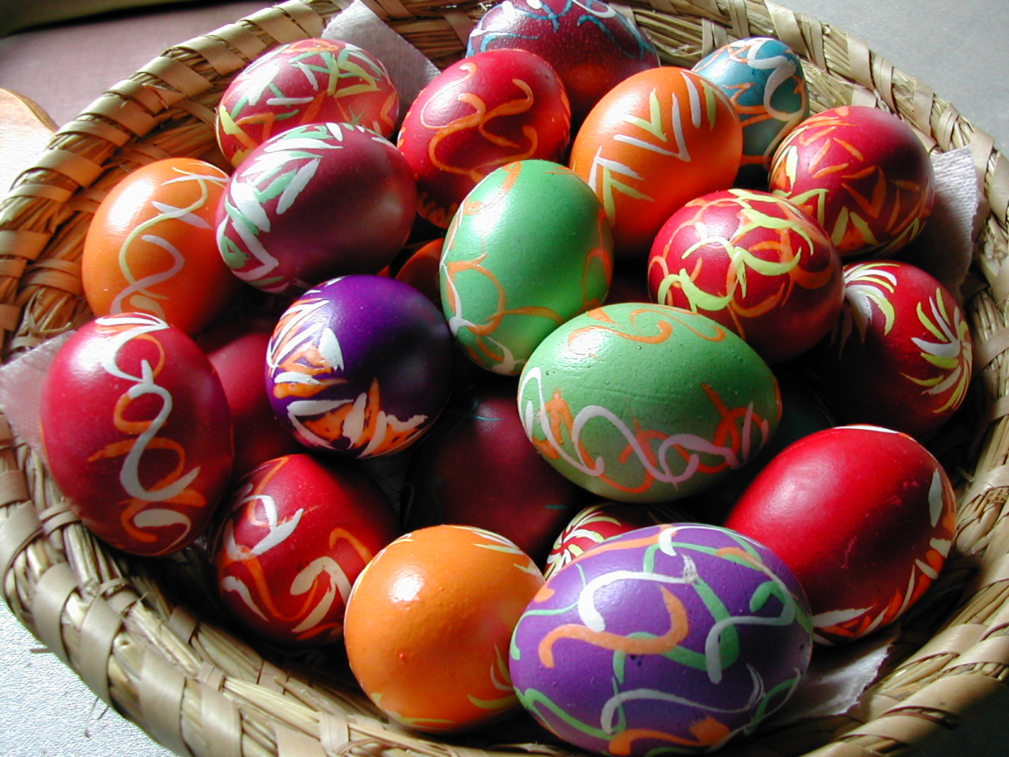

© Bencsikné | 2012. ápr. 06. 11:05 | Válasz | #10
http://www.google.hu/imgres?q=h%C3%BAsv%C3%A9t&hl=hu&sa=X&rls=com.microsoft:hu:IE-SearchBox&rlz=1I7SKPB_en&biw=1016&bih=592&tbm=isch&prmd=imvns&tbnid=gmLRt3RHIT4HrM:&imgrefurl=http://hu.wikipedia.org/wiki/H%25C3%25BAsv%25C3%25A9t&docid=9gLXg9Gd-wgKFM&imgurl=http://upload.wikimedia.org/wikipedia/commons/thumb/1/10/Easter_eggs_-_straw_decoration.jpg/250px-Easter_eggs_-_straw_decoration.jpg&w=250&h=188&ei=krF-T7SaGsmSswbEoci1CA&zoom=1&iact=rc&dur=187&sig=108871911555833031500&page=1&tbnh=113&tbnw=150&start=0&ndsp=18&ved=1t:429,r:0,s:0,i:144&tx=77&ty=53[/img]

© Egri Erzsébet | 2012. ápr. 06. 06:32 | Válasz | #9
ÖRÖMTELI, ÁLDOTT ÜNNEPET!
Szeretettel:
Egri Erzsébet

© Egri Erzsébet | 2012. jan. 01. 19:20 | Válasz | #8
Szívből kívánom Mindenkinek, hozzon az új év: egészséget, békét, boldogságot, biztonságot, bőséget!
B.Ú.É.K!

© Nádor Rudolfné | 2012. jan. 01. 16:44 | Válasz | #7
Szépek a fotók,megnyugtatóak.
Belső békét,türelmet,tisztánlátást,boldogulást
mindenkinek 2012-ben!Legyen a megvilágosodás éve!
Válasz 'tao' üzenetére (#5)

© Horváth Lajos | 2011. dec. 31. 18:57 | Válasz | #6
Viszont hasonló jókat.
Válasz 'tao' üzenetére (#5)

© tao | 2011. dec. 31. 14:42 | Válasz | #5
Minden olvasónak boldog, eredményekben gazdag új esztendőt kívánok.

© Nádor Rudolfné | 2011. dec. 28. 16:13 | Válasz | #4
Ilyen gyönyörűségekben lehet részünk,ha figyeljük a közvetlen környezetünket. Ez is szép ünnepi ajándék a jókívánságok mellé.
Legyen részünk gyakran ilyen pillanatokban az új évben!

© tao | 2011. dec. 24. 22:11 | Válasz | #3
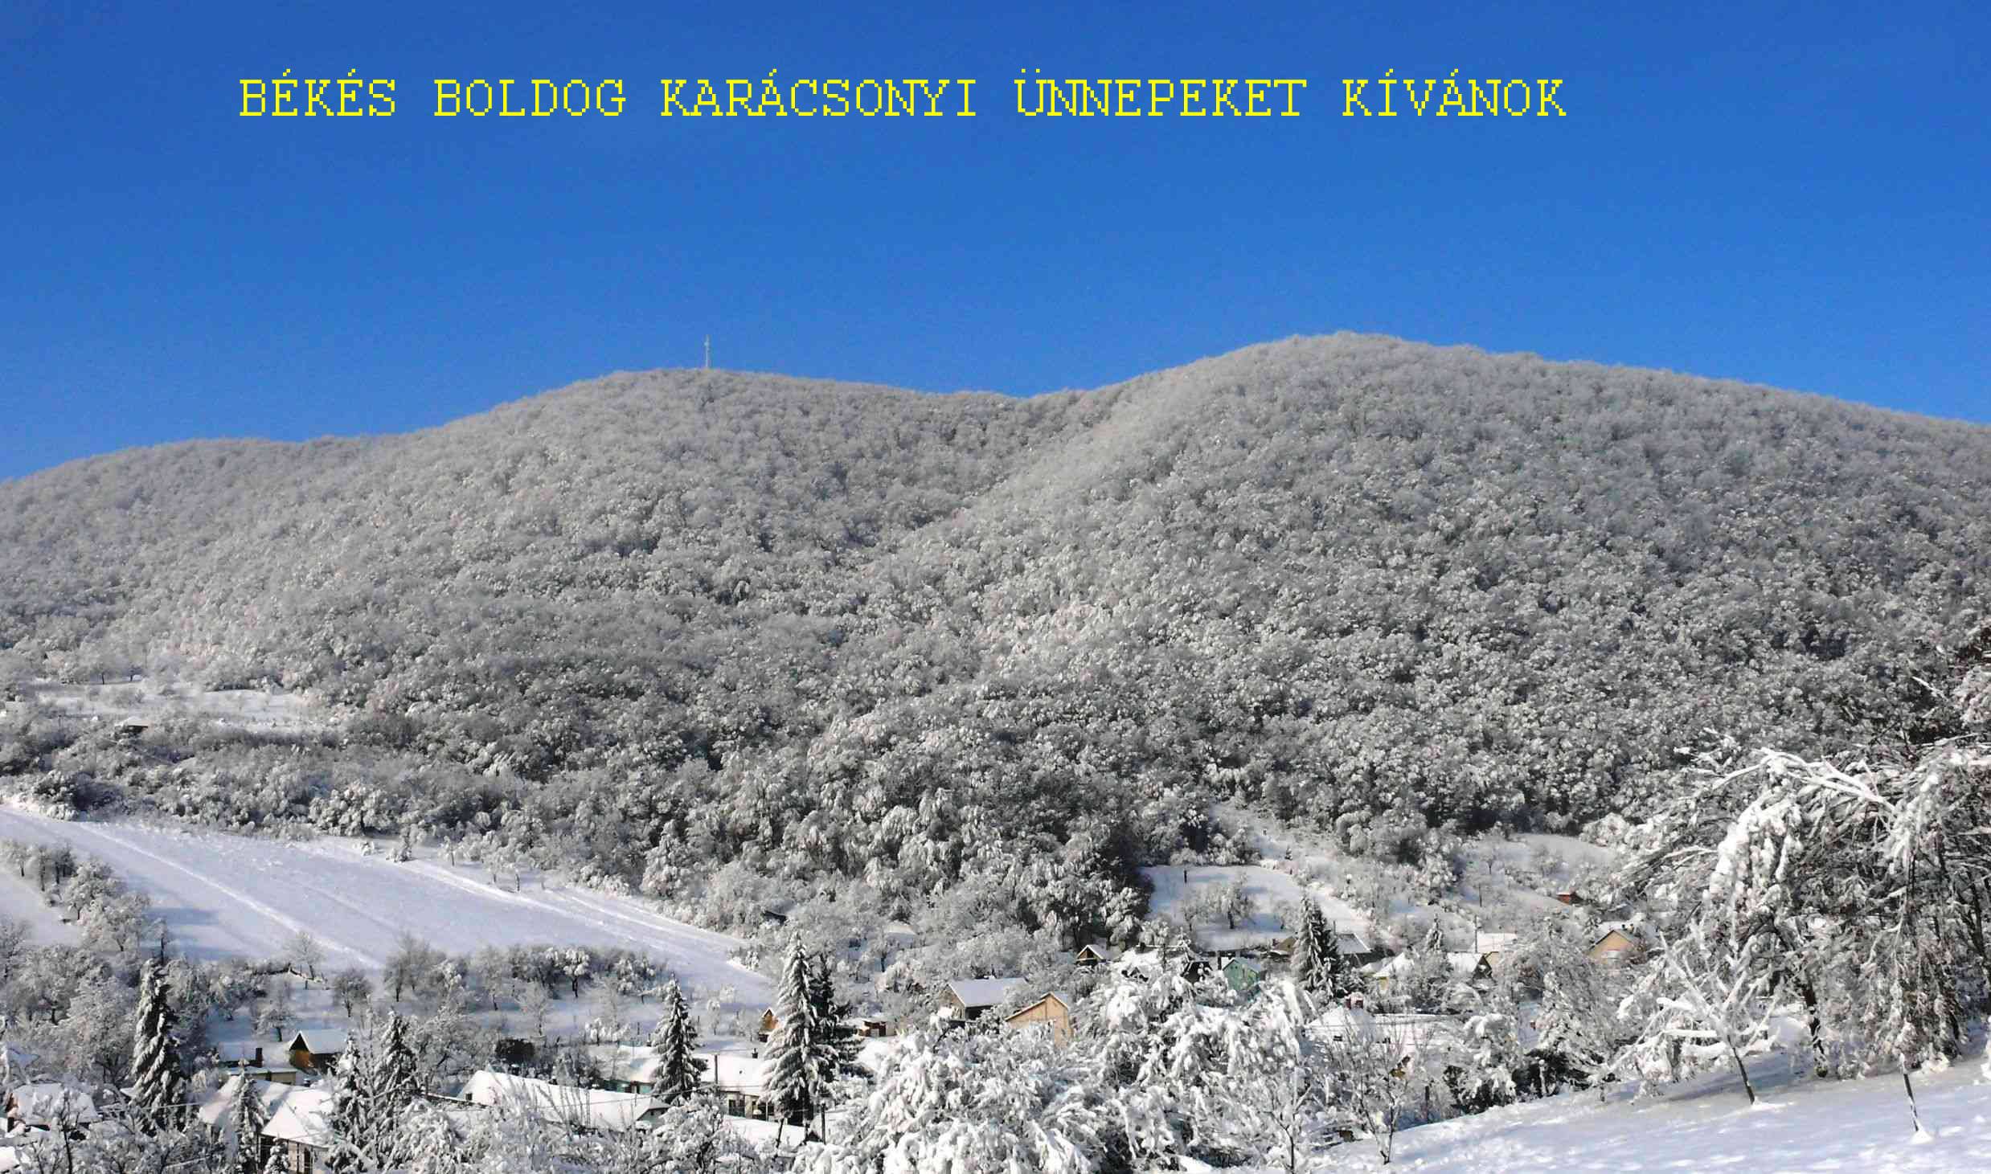

© Horváth Lajos | 2011. dec. 24. 17:39 | Válasz | #2
Karácsony illata leng a tájon.
Hó van minden levélmentes ágon,
a járdákon, az egész tájon.
De egyszer csak kis csengő csilingel.
Az égen angyal száll szent terhével.
Az emberekhez jön egy szépséggel!
Boldogan száll egy óriási értékkel,
mely kézzel nem fogható, de nagyon kell,
a szeretet nagyon szép érzésével.
Angyal száll az éjen át
Angyal száll az éjen át.
Viszi a sok karácsonyfát.
Őt egy másik angyal követi.
Keze csomagokkal telt neki.
Hozzák a sok ajándékot
boldoggá téve az egész világot!
Halász István

© Egri Erzsébet | 2011. dec. 22. 15:24 | Válasz | #1
Hozzon ez a Karácsony önzetlen szeretetet, belső békét, áldásos cselekvést minden kedves Forumozónak!
Szeretettel: Egri Erzsébet
ÁLDOTT ÜNNEPEKET

